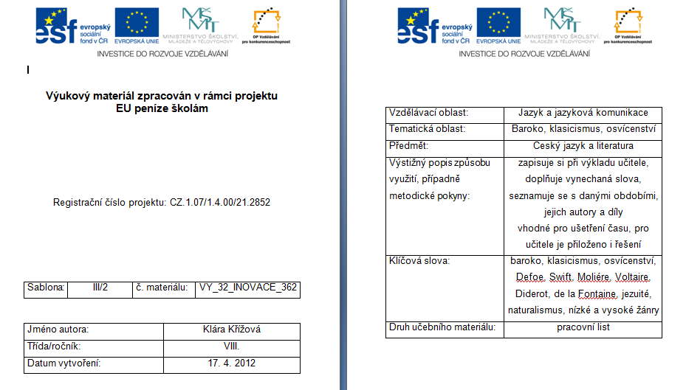

baroko
* …………………… v Itálii a Španělku, u nás se rozvíjí v 17. st., tato doba (po 30leté válce) bývala např. Jiráskem označována jako ……………………………..
- hlubší zamyšlení nad ………………………………………………..
- umění je pevně spjato s ……………………………………….., rozvíjí se lidová slovesnost (písně, balady atd.), díky níž dál žije ……………………….., kromě ní můžeme literaturu rozdělit na:
- oficiální – píší ji přívrženci ……………………………………………………………
nebo jezuité, ti pomohli rozvoji ………………………………………………….
- ………………………………………. – psána v zahraničí, např. Komenským
- znovu se stávají oblíbenými středověké žánry:

- znaky: vyumělkovanost, neskutečnost (Bůh sestupuje mezi lidi, vždy je tu kladná a záporná postava), prožívání citů, široká slovní zásoba, nábož. motivy, ……………………………….. = syrovost, krvavost
- ostatní: mohutné stavby s ………………………………………………………
boží muka, kašny, měšťanské domy, sloupy, sochy v …………………
- autoři:
- Pedro Calderón de la Barca - …………………………………… (filozof. hra)
- Hans Jacob Christoffel von Grimmelshausen – román o 30l. válce
- ………………………………. – Ztracený ráj (duchovní epos na motivy Adama a Evy)
Doplň tabulku:
antika | středověk | renesance | baroko | klasicismus | preromant.
rozum | city

klasicismus
- 18. století především ve ……………………………….
- znovu zdůrazňován rozum, tentokrát ve spojení s ………………………, všichni se měli podřídit době a zákonům
- návrat k antice, dodržování pravidel tehdy předepsaných pro literaturu
- žánry byly rozděleny:
- vysoké – velká témata a myšlenky –
- nízké –
- autoři:
- Jean de la Fontaine –
- Moliére –
- kritizoval především
- Don Juan (……………………………), ……………………………. (hypochondrie), Lakomec (hlavní hrdina …………………………….)

osvícenství
- 18. století, spíše filozofický směr, spojený s ……………………………………..
- filozofie:
- Voltaire
- Denis Diderot -
- literatura:
- Jonathan Swift –
- ……………………………. – Robinson Crusoe
baroko
* na konci 16. st. v Itálii a Španělku, u nás se rozvíjí v 17. st., tato doba (po 30leté válce) bývala např. Jiráskem označována jako doba temna
- hlubší zamyšlení nad smyslem života, smrtí, lidským údělem
- umění je pevně spjato s náboženstvím, rozvíjí se lidová slovesnost (písně, balady atd.), díky níž dál žije český jazyk, kromě ní můžeme literaturu rozdělit na:
- oficiální – píší ji přívrženci vládnoucích Habsburků
nebo jezuité, ti pomohli rozvoji školství
- exulantská – psána v zahraničí, např. Komenským
- znovu se stávají oblíbenými středověké žánry:
epos, legenda, píseň, pohádka, pověst
- znaky: vyumělkovanost, neskutečnost (Bůh sestupuje mezi lidi, vždy je tu kladná a záporná postava), prožívání citů, široká slovní zásoba, nábož. motivy, naturalismus = syrovost, krvavost
- ostatní: mohutné stavby s bohatou výzdobou, zlatem
boží muka, kašny, měšťanské domy, sloupy, sochy v Kuksu
- autoři:
- Pedro Calderón de la Barca – Život je sen (filozof. hra)
- Hans Jacob Christoffel von Grimmelshausen – román o 30l. válce
- John Milton – Ztracený ráj (duchovní epos na motivy Adama a Evy)
Doplň tabulku:
antika | středověk | renesance | baroko | klasicismus | preromant.
rozum | city | rozum | city | rozum | city

klasicismus
- 18. století především ve Francii
- znovu zdůrazňován rozum, tentokrát ve spojení s povinností, všichni se měli podřídit době a zákonům
- návrat k antice, dodržování pravidel tehdy předepsaných pro literaturu
- žánry byly rozděleny:
- vysoké – velká témata a myšlenky – óda, epos, tragédie
- nízké – bajka, komedie
- autoři:
- Jean de la Fontaine – bajky
- Moliére – autor komedií, vliv commedie dell´arte (ustálené lids. typy, improvizace), starší náměty
- kritizoval především lakotu, pokrytectví, sobectví, vypočítavost
- Don Juan (vypočítavý, chladný svůdník), Zdravý nemocný (hypochondrie), Lakomec (hlavní hrdina Harpagon se bojí o majetek, nedbá na city dětí, chce je výhodně provdat a oženit)
osvícenství
- 18. století, spíše filozofický směr, spojený s absolutismem
- filozofie:
- Voltaire
- Denis Diderot – Velká encyklopedie, Jakub fatalista
- literatura:
- Jonathan Swift – Gulliverovy cesty (alegorie, „cestopis“)
- Daniel Defoe – Robinson Crusoe
Zdroje:
PROKOP, V. Dějiny literatury od starověku do počátku 19. století. Sokolov: O. K. – Soft, 2004.
SOUKAL, J. Literární výchova pro 2. stupeň základní školy. Nová řada dle RVP. Praha: SPN, 2009. ISBN 978-80-7235-438-2
Autorem materiálu a všech jeho částí, není-li uvedeno jinak, je Klára Křížová.

